Задание 1. Определение скорости и ускорения точки по заданным уравнениям ее движения. В данной работе необходимо определить траекторию движения точки, скорость и ускорение точки. Ускорение определяется при координатном и естественном способах задания движения. Совпадение модулей и направлений векторов полных ускорений, найденных двумя способами, является проверкой правильности выполненной работы. По заданным уравнениям движения точки M установить вид ее траектории и для момента времени t=t₁ (с) найти положение точки на траектории, ее скорость, полное, касательное и нормальное ускорения, а также радиус кривизны траектории.
Необходимые для выполнения расчетно-графической работы данные приведены в таблице 1.

Вариант Уравнение движения t1, с

Задание 2. Кинематический анализ плоского механизма. Ниже приведены условия задачи и к ним 30 вариантов различных схем механизмов. Требуется для заданного положения механизма определить скорости и ускорения точек В и С, а также угловую скорость и угловое ускорение звена, которому эти точки принадлежат. Схемы механизмов приведены на рис. 1-30. Необходимые для расчета исходные данные приведены в таблице 2.0.
Указание
При определении скоростей точек необходимо воспользоваться методом мгновенного центра скоростей, а для проверки результатов решения можно применить теорему о равенстве проекций скоростей точек на ось, проведенную через эти точки. При определении ускорений точек необходимо воспользоваться теоремой об ускорениях точек плоской фигуры, а затем методом проекций векторного уравнения на соответствующие оси координат вычислить неизвестные ускорения точек.
ω_{ΟΑ} и ε_{ΟΑ} - угловая скорость и угловое ускорение кривошипа ОА при заданном положении механизма;
ω_{Ι€} - угловая скорость колеса (постоянная);
V_{A} и a_{A} - скорость и ускорение точки А.
Качение колес происходит без скольжения.
№ вар | OA  см | r  см | AB  см | AC  см | ω_{ΟΑ},  c⁻¹ | ω_{Ι€},€  c⁻¹ | ε_{ΟΑ},  c⁻² | V_{A},  см/с | a_{A},  см/с²
20 | 30 | 20 | - | 10 | 3 | 0 | 2 | - | -

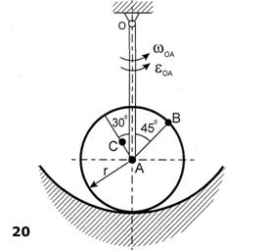

Задание 3. Определение абсолютной скорости и абсолютного ускорения точки. ВАРИАНТ 20!!!!Прямоугольная (варианты 1, 4, 7, 10, 13, 16, 19, 21, 22, 24, 25, 27, 30), круглая (варианты 2, 5, 8, 11, 14, 17, 20, 23, 26, 28, 29) или треугольная (варианты 3, 6, 9, 12,
15, 18) пластинка вращается вокруг неподвижной оси O₁O₂ по закону φ=ƒ(t) , (в вариантах 4, 5, 6, 8, 10, 11, 12, 16, 17, 19, 21, 25, 26 и 30 ось O₁O₂ перпендикулярна плоскости чертежа). Положительное направление отсчета угла φ показано стрелкой. По пластинке движется точка M с законом движения OM=ƒ₁(t) . В момент времени t=1 с определить абсолютную скорость (v_{a} ) и абсолютное ускорение (a_{a}) точки M. Данные для решения задачи приведены в таблице 3 и на рис. 1-30.
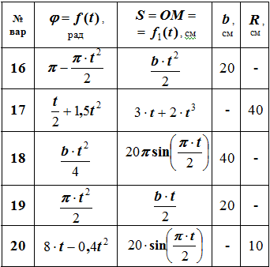
ВАРИАНТ 20!!!
